Дата проведення уроку: 20.05.2020
Група: МШ-33
Професія: штукатур
Майстер в/н: Введенська Людмила Іванівна
Телефон вайбера – 0509972692; електронна пошта Ludmilavv25@gmail.com
Урок № 43
Тема уроку: Опорядження лузгів
Мета уроку:
Навчальна: Удосконалити вміння та навички учнів при виконанні робіт при виконанні опорядженні лузгів.
Дидактичне забезпечення: запитання, тести, технологічна карта, опорний конспект.
Хід уроку

- Повторення пройденого матеріалу (8⁰⁰- 9³⁰)

Дати письмово на відповіді:
1. Безпека праці при виконанні безпіщаної накривки
2. Пояснити організацію робочого місця при виконанні безпіщаної накривки.
3. Назвати інструменти, які потрібні при виконанні безпіщаної накривки?
4. Пояснити, яким розчином виконують накривочний шар штукатурки?
5. Пояснити, як наносять безпіскову накривку?
6. Пояснити, яка товщина накривочного шару?
7. Пояснити, від чого залежить склад вапняно – гіпсового розчину?
8. Пояснити, спосіб приготування вапняно – гіпсового розчину.
9 Пояснити, протягом якого часу використовують вапняно – гіпсовий розчин.
10. Пояснити, організацію робочого місця при виконанні роботи.

Тест
(дати відповіді «так» чи «ні»)

№_{п/п} | Запитання | Так | Ні
1 | Накривний шар штукатурки виконують вапняно-гіпсовим розчином з додаванням піску
2 | Загальна товщина накривного шагу не більше 2 мм
3 | Склад вапняно-гіпсового розчину залежить від вологості поверхні, на яку його наносять.
4 | Для приготування розчину застосовують склад розчину 1:4
5 | Чи потрібно пересіювати гіпс через сито перед змішуванням
6 | Безпіскову накривку наносять на поверхню ківшем
7 | Приготовлений розчин використовують протягом 1 години
8 | Товщина накривочного шару завтовшки 0,5-0,8 мм
9 | Другий шар безпіскової накривки наносять через 20-30 хвилин
10 | Чи використовують відмоложений розчин

2. Пояснення нового матеріалу. (9³⁰- 13⁰⁰)

Інструктаж з безпеки праці
При виконанні опорядженні лузгів необхідно працювати на справних риштуваннях, помостах, колисках та інших пристроях, дотримуючись вимог щодо їхнього виготовлення і встановлення, а також додержуючись правил техніки безпеки під час роботи на висоті.
Працювати в спецодязі, в рукавицях. Розчин брати інструментами, а не руками.
Ручний інструмент, яким працює штукатур, має бути справним. Дерев'яні ручки інструмента виготовляють із твердої деревини (бук, граб, береза), допустима вологість якої не більше 12 %. Вони повинні бути добре оброблені, пошліфовані і міцно з'єднані з інструментом..
Організація робочого місця
Робочим місцем штукатура є виділені ділянки на відкритих будівельних майданчиках, всередині будівель та споруд, спеціально укомплектовані для штукатурних робіт. Робочі місця повинні бути забезпечені випробуваними інвентарними улаштуваннями і пристроями (риштування, помости, стрем'янки тощо), виготовленими за типовими проектами і встановленими згідно з проектом виконання робіт.
На робочому місці штукатура мають бути обладнання, матеріали і знаряддя праці, потрібні для виконання опорядження, їх розміщують так, щоб під час роботи не доводилося робити зайвих рухів. Ручний інструмент, який беруть правою рукою, має лежати справа, а той, що беруть лівою рукою, — зліва. Якщо для роботи потрібен столик, то його встановлюють так, щоб з цього місця можна було виконати якнайбільший обсяг роботи. Велике значення для організації робіт має своєчасна підготовка матеріалів і поточне забезпечення ними опоряджувальників.
Після закінчення роботи інструменти прибирають у ящики, сміття викидають.

Виконання технологічного процесу

Для виконання робіт нам потрібні такі інструменти та пристосування: штукатурна лопатка, напівтерок, щітка, правило, малки, шаблони
Лузг - внутрішній кут приміщення.

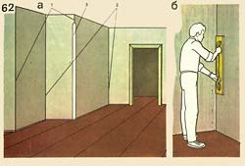

У місцях примикання двох стін або стелі та стіни утворюється внутрішній кут, званий лузгом Витягувати кути можна за допомогою рейки, яку прикріплюють до стіни гіпсовим розчином, або фасонних (кутових) півтерків.
У першому випадку рейку кріплять так, щоб вона висувалася за кут на товщину штукатурки. Стіну обштукатурюють так, щоб накривка була врівень з рейкою. Коли розчин стужавіє, рейку переносять на обштукатурену поверхню й довершують формування кута. Правильність роботи перевіряють виском і правилом.
Лузги повинні бути абсолютно рівними, вертикальними або горизонтальними. Лузги до того ж повинні бути гострими. Для натирання лузгів застосовують звичайні напівтерки або більш продуктивні фасонні напівтертки, а іноді спеціальні малки та шаблони.

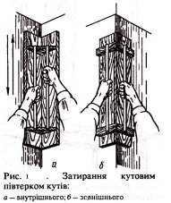
Щоб лузги були чистішими, при їх остаточній обробці штукатурку накривають розчином, приготовленим на дрібному піску. Процесс обробки цих елементів полягає в наступному. Закидавши на поверхню розчин, приступають до попереднього натирання лузгів. Якщо розчин підсох, при натиранні лузга його змочують водою, приставляють простий напівтерток, роблять на нього необхідної сили натиск і труть їм то по одній стороні стіни, то по інший, зрізуючи тим самим надлишки нанесеного розчину і виправляючи лузг. При необхідності деякі місця підмазують розчином і вдруге притирають напівтерком.. Потім наносять накривку, розрівнюють її і вдруге натирають великим і підправляють малим напівтерком.
Коли для натирання лузгів застосовують фасонні напівтерки їх приставляють до лузгу, роблять натиск потрібної сили і рухають ними то вниз, то вгору, притискаючи то до однієї, то до іншої сторони стіни.
Остаточне виправлення лузгів виконують за допомогою маленьких напівтерків.
Застосування різних малок і шаблонів для витягування лузгів дає можливість відразу без додаткових виправлень отримати точний елемент. Витягування виконують за попередньо навішеними правилами
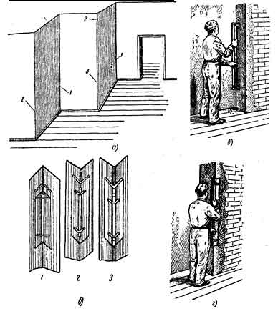
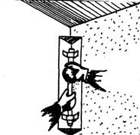

.

При високоякісному оштукатурюванні лузги найкраще виконувати по маяках, які влаштовують у самих лузгах. У процесі провішування забивати цвяхи рекомендується близько самих лузгів, щоб марки перебували в лушпинні. Якщо до марок приставити рівно правила і нанести під них рідкий розчин, він повинен утворити не тільки маяки, а й одночасно добре виконані лузги, які майже не потребують будь-яких виправлень. Якщо розчин місцями не заповнить простір між поверхнею стіни і правилами, то ці дефекти виправляють після зняття правил. Чим точніше виконано лузги тим красивіше виглядає оброблене приміщення
2.Закріплення нового матеріалу: ( 13⁰⁰⁻14³⁰)
Дати письмово на відповіді:
1. Безпека праці при виконанні обштукатурюванні лузгів.
2. Пояснити організацію робочого місця при виконанні обштукатурюванні лузгів
3. Назвати інструменти, які потрібні при виконанні обштукатурюванні лузгів?
4. Пояснити, що таке лузг?
5. Пояснити, за допомогою чого можна витягувати лузги?
6. Пояснити, яким інструментом перевіряють правильність роботи ?
7. Пояснити, які повинні бути лузги?
8. Пояснити, що застосовують для натирання лузгів?
9 Пояснити, який використовують пісок для накривки поверхні?
10. Пояснити, технологію обштукатурювання лузгів.

Тест
(дописати речення)

1.Внутрішній кут приміщення…
2.Правильність роботи перевіряють…
3.Лузги повинні бути абсолютно рівними, суворо…
4.Для того, щоб натерти лузги застосовують…
5.Для накривки використовують розчин приготовлений на…
6.При висиханні кута його потрібно…
7.При натиранні кута напівтерком з одної сторони то з другої сторони виникає зрізання…
8.Коли наносять накривку її розрівнюють і натирають…
9.Працювати потрібно в спецодязі та…
10.При високоякісному обштукатурюванні лузги виконують по…

Відповіді надсилати 20.05 з 13⁰⁰⁻14³⁰на вайбер 0509972692 та електронну пошту Ludmilavv25@gmail.com

Майстер виробничого навчання Л.І.Введенська

ТЕХНОЛОГІЧНА КАРТА
Оштукатурювання лузга

Ескіз |  | Найменування робіт | Інструменти, обладнання | Технологічний процес
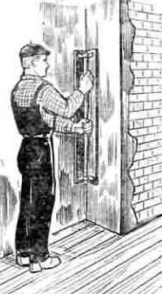 |  | - Підготовка цегляної поверхні.  - Зрубування розчинових напливів, змочування поверхні.  - Провішування поверхні.  - встановлення марок, маяків.  - Приготування розчину.  - Накидання розчину.  - Вирівнювання розчину. | - Штукатурна лопатка.  - Ківш.  - Півтерок.  - Фасонний пів терок.  - Терка.  - Висок.  - Щітка.  - Відро.  - Штукатурний ящик. | Спочатку наносять шар обризгу з цементно-пісчаного розчину, якому дають змогу схватитися. Через 1 – 1,5год наносять ґрунт в один або декілька шарів і розрівнюють півтерком. Після затвердіння першого шару наносять другий та ретельно розрівнюють і вироблюють лузг фасонним півтером. Потім наносять накривку, розрівнюють і затирають теркою.
 |  |  | Матеріали
- Вода.
- Цемент.
- Пісок.
Трудові затрати | Технічні умови |  | Критерії оцінок | Безпека праці
Роботу виконують два штукатура:  1штукатур – 4 розряду;  1 штукатур – 3 розряду  Нвр – 0,51.  Перевідний кооф. 4,0.  Нвр.уч. – 2,04 | Товщина штукатурного шару не повинна перевищувати 20мм.  Розчин для накривки необхідно готувати з дрібного піску, просіяного через сито з отворами 1,6х1,6мм.  Штукатурний шар повинен міцно триматися на поверхні і зчіплюватися один з одним.  В штукатурці не допускаються тріщин, горбочків, раковин, грубо затертої поверхні.  Відхилення лузга від горизонталі або вертикалі на всю довжину елемента не більше 4мм. |  | Організація робочого місця.  Дотримання правил техніки безпеки.  Дотримання технологічного процесу.  Відповідність розчину заданого зразка.  Якість робіт.  25 балів – 5  20 балів – 4  15 балів – 3 | При роботі з розчинами і матеріалами категорично забороняється брати їх голими руками. Працювати рекомендується в рукавичках. Ручки терок повинні бути влаштовані так, щоб у них вільно проходила рука, одягнена в рукавицю. Ручки інструментів повинні бути гладкими, всі ударні інструменти - міцно насаджені і заклинені. При роботі з бучардой або троянки треба надягати захисні окуляри

3.Нанесення розчину в лузговий кут
1.Підготовка поверхні для виконання лузгів

2.Підготування розчину

4.Надання форму кутовим шаблоном

5.Нанесення розчину в лузговий кут (накривка)
7. Перевірка якості кута правилом.
6. Затирання розчину терками

6.Затирання розчину терками
6.Затирання розчину терками
7.Перевірка якості кута правилом
7.Перевірка якості кута правилом
6.Затирання розчину терками
6.Затирання розчину терками

